รายงานการปฏิบัติการ
Cisco Packet Tracer
กิจกรรม 7.6.1: แนวคิดเครือข่ายบริเวณกว้าง
(WAN Concepts)

1. วัตถุประสงค์ (Objectives)
- เพื่อศึกษารูปแบบและเทคโนโลยีที่ใช้เชื่อมต่อเครือข่ายบริเวณกว้าง (WAN)
- เพื่อเปรียบเทียบการเชื่อมต่อ WAN สำหรับผู้ใช้ตามบ้าน ผู้ใช้อุปกรณ์เคลื่อนที่ และองค์กรธุรกิจ
- เพื่อศึกษาสื่อกลาง อุปกรณ์ และพอร์ตที่ใช้ในระบบ Cable, DSL, Cellular, Fiber Ethernet และ Serial WAN
- เพื่อทดสอบการเชื่อมต่อภายในเครือข่าย ระหว่างเครือข่าย และไปยัง Web Server ด้วยคำสั่ง ping
- เพื่ออธิบายเหตุผลด้านเทคนิคและความปลอดภัยของการแบ่งแยกเครือข่าย Consumer WAN และ Business WAN

2. อุปกรณ์และซอฟต์แวร์ (Equipment)
- คอมพิวเตอร์ที่ติดตั้งโปรแกรม Cisco Packet Tracer
- ไฟล์กิจกรรม 7.6.1 Packet Tracer – WAN Concepts (.pka)
- อุปกรณ์เครือข่ายจำลอง ได้แก่ Router, Wireless Router, Switch และ StoreNet Switch
- DSL Modem, Cable Modem และ Coaxial Splitter
- Smartphone, PC, Television และ Web Server
- เครือข่ายผู้ให้บริการ ISP/Telco/Cable Company
- สื่อเชื่อมต่อ ได้แก่ สายโทรศัพท์ สาย Coaxial สาย UTP Copper สาย Fiber Optic และสาย Serial

3. ภาพรวมการทดลอง
กิจกรรมนี้จำลองการเชื่อมต่อ WAN สามกลุ่ม ได้แก่ เครือข่ายตามบ้านและอุปกรณ์เคลื่อนที่ เครือข่ายองค์กรธุรกิจ และเครือข่ายของผู้ให้บริการ โดยฝั่งผู้ใช้ตามบ้านใช้ Cable และ DSL ส่วน Smartphone ใช้เครือข่าย 3G/4G ฝั่งธุรกิจประกอบด้วยสำนักงานใหญ่และร้านสาขาสามแห่ง เชื่อมสาขาด้วย Ethernet ผ่านสายใยแก้วนำแสง และเชื่อมสำนักงานใหญ่ไปยัง ISP ด้วย Serial WAN
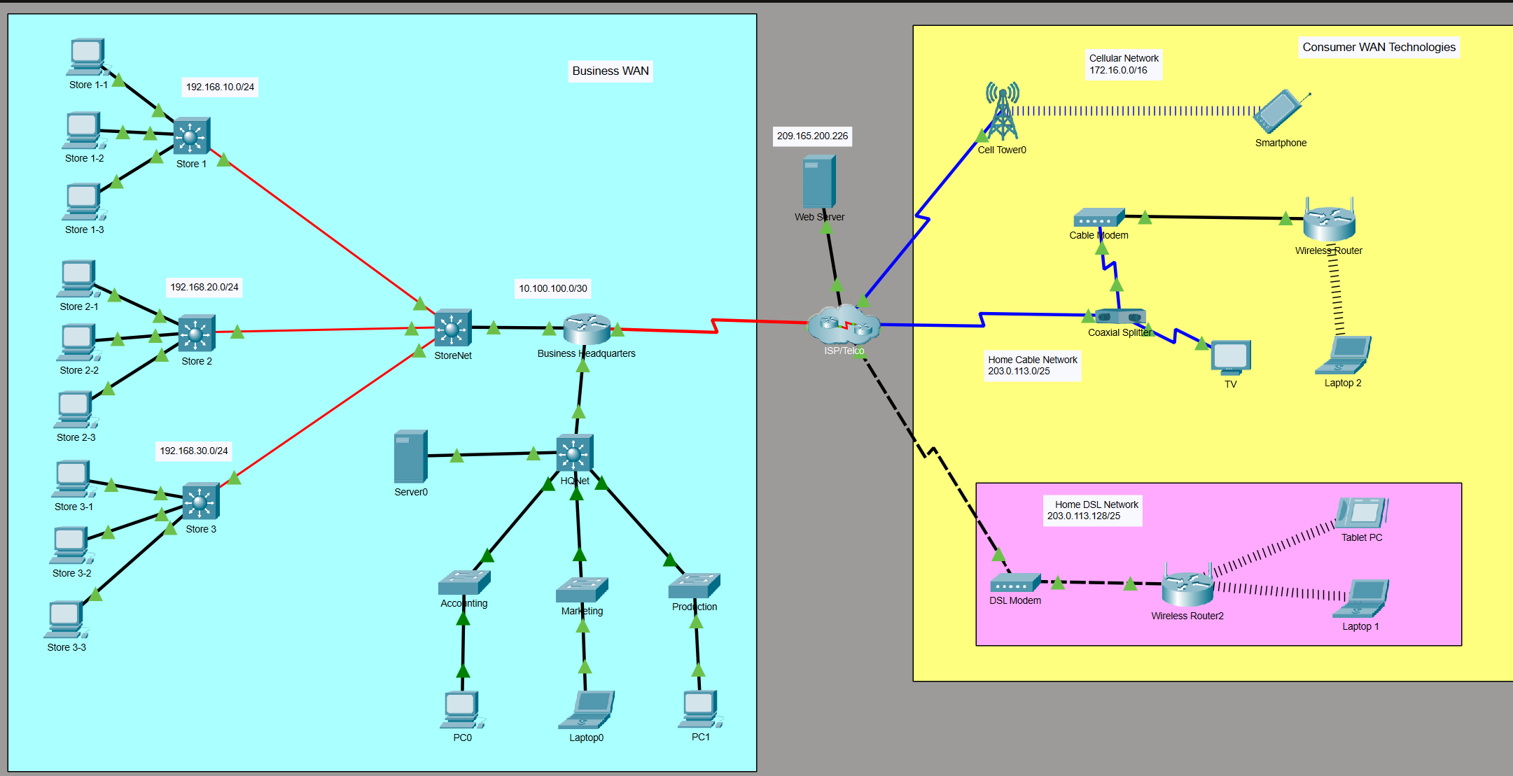
ภาพที่ 1 โครงสร้างเครือข่ายทั้งหมด แสดง Consumer WAN, Business WAN, ISP และ Web Server

4. ขั้นตอนการปฏิบัติ (Procedure)

4.1 ศึกษา Consumer WAN
- เปิดไฟล์กิจกรรมใน Cisco Packet Tracer และพิจารณาเครือข่ายตามบ้านทั้งสองระบบ
- ระบุเทคโนโลยี WAN ที่ใช้ใน Home Cable Network และ Home DSL Network
- เปิดเมนู Connections แล้วตรวจสอบชนิดของสื่อที่เชื่อมเครือข่ายตามบ้านไปยัง ISP
- เปิด DSL Modem เลือกแท็บ Physical แล้วตรวจสอบพอร์ตและสายที่เชื่อมต่อ
- ตรวจสอบ Coaxial Splitter, Cable Modem และพอร์ต Internet ของ Wireless Router
- เปิด Smartphone แล้วตรวจสอบ IP address และชนิดบริการข้อมูลที่ใช้งาน
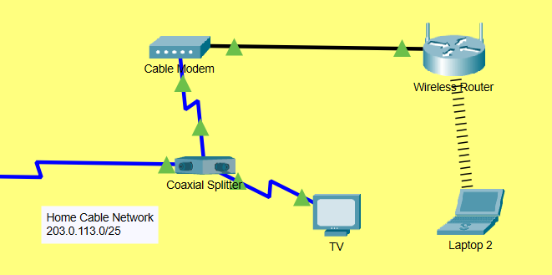
ภาพที่ 2 เครือข่ายตามบ้านแบบ Cable ซึ่งเชื่อมผ่าน Coaxial Splitter และ Cable Modem
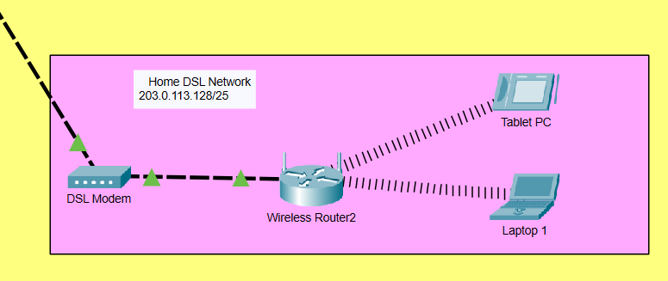
ภาพที่ 3 เครือข่ายตามบ้านแบบ DSL ซึ่งเชื่อมผ่านสายโทรศัพท์และ DSL Modem

4.2 ศึกษา Business WAN
- พิจารณาเครือข่ายสำนักงานใหญ่และร้านสาขาทั้งสามแห่ง
- เปิดเมนู Connections เพื่อระบุชนิดการเชื่อมต่อใน Business Network
- เปิดสวิตช์ StoreNet ในมุมมอง Physical และตรวจสอบพอร์ต Gigabit Ethernet กับโมดูล SFP
- ตรวจสอบสื่อที่ใช้เชื่อมร้านสาขาไปยังสำนักงานใหญ่
- ตรวจสอบการเชื่อมต่อระหว่าง Router ของสำนักงานใหญ่กับ ISP
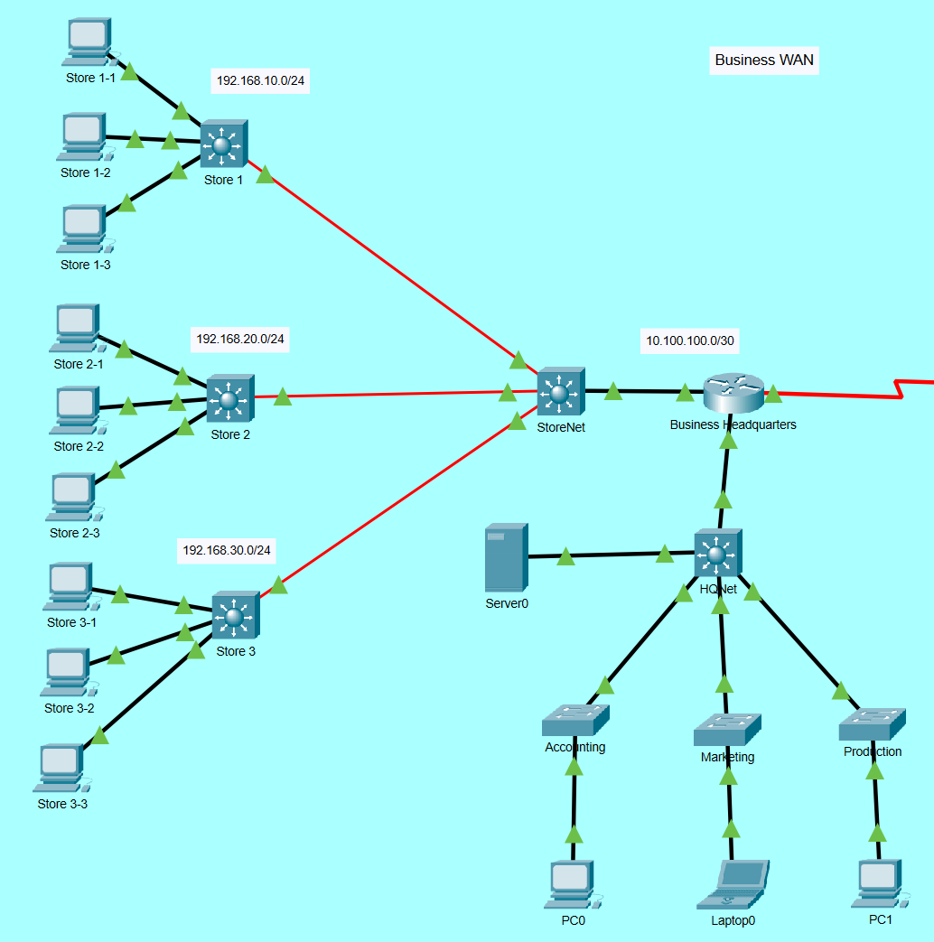
ภาพที่ 7 เครือข่ายธุรกิจ แสดงสำนักงานใหญ่ ร้านสาขาสามแห่ง และเส้นทางเชื่อมต่อไปยัง ISP

4.3 ทดสอบการเชื่อมต่อ
- เปิด Command Prompt ของเครื่องปลายทางใน Consumer WAN และ Business WAN
- ใช้คำสั่ง ping ทดสอบอุปกรณ์ภายในเครือข่ายเดียวกัน
- ทดสอบจากทั้งสองกลุ่มเครือข่ายไปยัง Web Server
- ทดสอบข้ามระหว่าง Consumer WAN และ Business WAN
- บันทึกผล Reply, Request Timed Out หรือ Destination Unreachable เพื่อนำมาวิเคราะห์
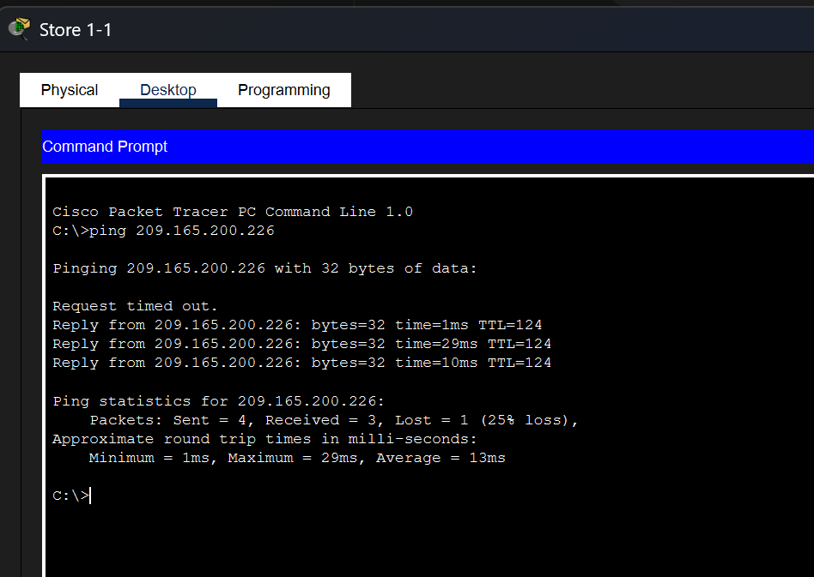
ภาพที่ 10A ผลการทดสอบจากเครื่องปลายทางไปยัง Web Server ซึ่งได้รับ Echo Reply
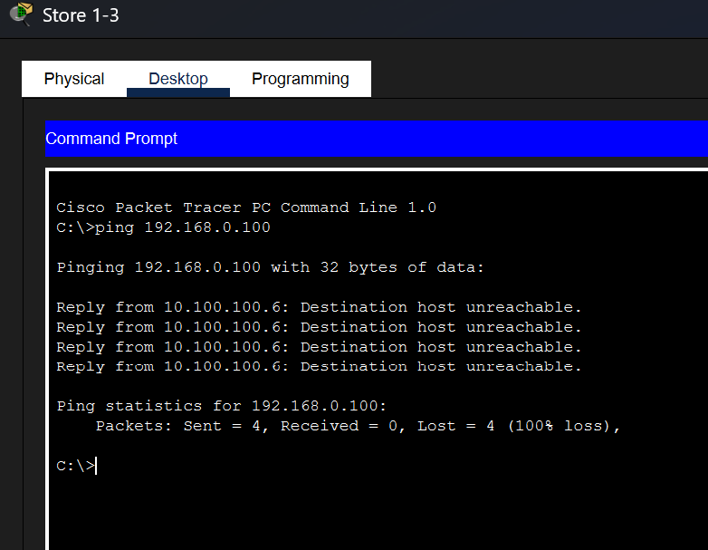
ภาพที่ 10B ผลการทดสอบข้ามกลุ่มเครือข่าย ซึ่งไม่สามารถเข้าถึงกันโดยตรงได้

5. ผลการทดลอง (Results)
รายการตรวจสอบ | ผลที่พบ
เทคโนโลยี WAN ของเครือข่ายตามบ้าน | Cable และ DSL
สื่อจาก Home Cable Network ไปยัง ISP | สาย Coaxial ผ่าน Coaxial Splitter
สื่อจาก Home DSL Network ไปยัง ISP | สายโทรศัพท์ผ่าน DSL Modem
การเชื่อมต่อของ Smartphone | Cellular Data ผ่านเครือข่าย 3G/4G
IP address ของ Smartphone | 198.51.100.101 ได้รับจากเครือข่าย Telco ผ่าน DHCP (เฉลยผู้สอนบางฉบับระบุ 198.51.100.100)
การเชื่อมต่อภายใน Business Network | Ethernet ผ่านสายทองแดงและ Fiber Optic รวมถึง Serial
การเชื่อมร้านสาขา | Ethernet ผ่านสาย Fiber Optic ไปยัง StoreNet Switch
การเชื่อมสำนักงานใหญ่ไปยัง ISP | Serial WAN
การเข้าถึง Web Server | Host ใน Consumer WAN และ Business WAN สามารถเข้าถึงได้
การเข้าถึงข้ามกลุ่มเครือข่าย | Consumer WAN และ Business WAN ไม่สามารถ ping ถึงกันโดยตรง

ผลการทดลองแสดงให้เห็นว่า WAN แต่ละประเภทเลือกใช้เทคโนโลยีและสื่อกลางตามลักษณะการใช้งาน ระยะทาง และโครงสร้างพื้นฐานที่มีอยู่ ขณะเดียวกันการจำกัดการเข้าถึงข้ามกลุ่มเครือข่ายช่วยลดความเสี่ยงจากการเข้าถึงโดยไม่ได้รับอนุญาต

6. คำถามและคำตอบ (Q&A)

ส่วนที่ 1: ศึกษาเทคโนโลยี Consumer WAN สำหรับบ้านและอุปกรณ์เคลื่อนที่

คำถามที่ 1: เครือข่ายตามบ้านใช้เทคโนโลยี WAN อะไรบ้าง?
คำตอบ: เครือข่ายตามบ้านใช้เทคโนโลยี WAN แบบ Cable และ DSL

คำถามที่ 2: สื่อใดใช้เชื่อมเครือข่ายตามบ้านทั้งสองระบบไปยัง ISP และอุปกรณ์ใดเชื่อมกับ ISP โดยตรง?
คำตอบ: Home Cable Network ใช้สาย Coaxial เชื่อมไปยัง ISP โดยสายเชื่อมเข้ากับ Coaxial Splitter ส่วน Home DSL Network ใช้ สายโทรศัพท์ เชื่อมไปยัง ISP โดยสายเชื่อมเข้ากับ DSL Modem

คำถามที่ 3: DSL Modem มีพอร์ตอะไรบ้าง และเชื่อมต่อกับสิ่งใด?
คำตอบ: DSL Modem มีสองพอร์ต พอร์ตหนึ่งเชื่อมกับสายโทรศัพท์จาก Telco และอีกพอร์ตเป็น Ethernet สำหรับเชื่อมต่อกับ LAN ภายในบ้าน
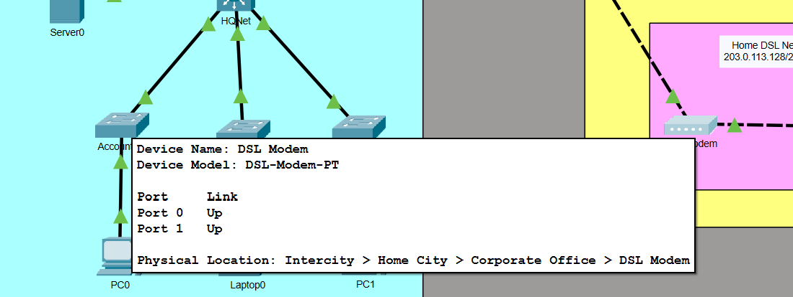
ภาพที่ 4 พอร์ตของ DSL Modem แสดงการเชื่อมต่อสายโทรศัพท์และ Ethernet

คำถามที่ 4: DSL Modem มีหน้าที่อะไร?
คำตอบ: DSL Modem ทำหน้าที่แปลงสัญญาณข้อมูลจากเครือข่ายโทรศัพท์ให้เป็นสัญญาณ Ethernet ที่อุปกรณ์ในเครือข่ายภายในบ้านสามารถใช้งานได้

คำถามที่ 5: เครือข่าย ISP/Telco/Cable Company เชื่อมกับ Home Cable Network ด้วยการเชื่อมต่อชนิดใด และเพราะเหตุใดจึงต้องใช้ Splitter?
คำตอบ: เชื่อมต่อด้วยสาย Coaxial และต้องใช้ Splitter เพราะสายเส้นเดียวขนส่งทั้งสัญญาณข้อมูลดิจิทัลและสัญญาณวิดีโอ Splitter จึงแยกสัญญาณข้อมูลไปยัง Cable Modem และแยกสัญญาณวิดีโอไปยัง Television

คำถามที่ 6: Cable Modem ทำหน้าที่อะไร และมีการเชื่อมต่อแบบใด?
คำตอบ: Cable Modem แปลงสัญญาณข้อมูลจากระบบ Cable ให้เป็นสัญญาณ Ethernet โดยด้านหนึ่งเชื่อมกับสาย Coaxial จาก Splitter และอีกด้านเชื่อมด้วยสาย UTP ผ่านพอร์ต Ethernet
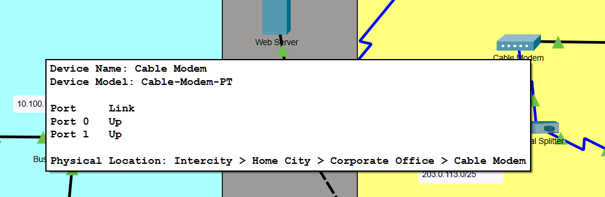
ภาพที่ 5 การเชื่อมต่อ Coaxial และ Ethernet ของ Cable Modem

คำถามที่ 7: สายจาก Cable Modem เชื่อมกับพอร์ตใดของ Wireless Router และ IP address ของอินเทอร์เฟซมาจากที่ใด?
คำตอบ: สายเชื่อมเข้ากับพอร์ต Internet ของ Wireless Router ส่วน IP address ของอินเทอร์เฟซได้รับจากเครือข่าย ISP ผ่าน DHCP

คำถามที่ 8: Smartphone มี IP address อะไร และได้รับมาจากที่ใด?
คำตอบ: จากผลที่ตรวจสอบในไฟล์กิจกรรม Smartphone ได้รับ IP address 198.51.100.101 จากเครือข่าย Telco ผ่าน DHCP โดยใช้อินเทอร์เฟซ 3G/4G Cell1 ทั้งนี้เฉลยผู้สอนบางเวอร์ชันระบุ 198.51.100.100 ซึ่งอาจแตกต่างกันตามเวอร์ชันของไฟล์กิจกรรมหรือการแจกที่อยู่ของ DHCP

คำถามที่ 9: Smartphone กำลังใช้บริการข้อมูลแบบใด ระหว่าง Cellular Data กับ Wi-Fi?
คำตอบ: Smartphone กำลังใช้ Cellular Data ผ่านเครือข่าย 3G/4G
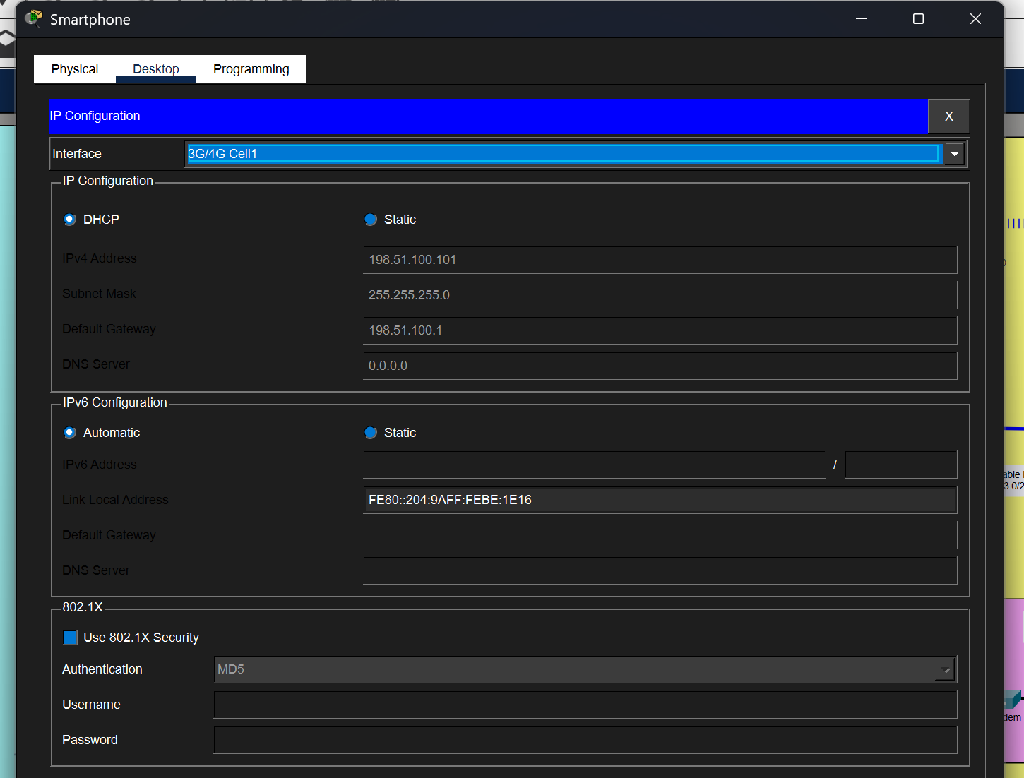
ภาพที่ 6 การตั้งค่าของ Smartphone แสดงอินเทอร์เฟซ 3G/4G Cell1 และ IP address 198.51.100.101 ที่ได้รับผ่าน DHCP

ส่วนที่ 2: ศึกษา Business WAN

คำถามที่ 10: ใน Business Network มีการเชื่อมต่อชนิดใดบ้าง?
คำตอบ: มี Ethernet ผ่านสายทองแดง, Ethernet ผ่านสาย Fiber Optic และการเชื่อมต่อแบบ Serial

คำถามที่ 11: สวิตช์ StoreNet มีอินเทอร์เฟซชนิดใดบ้าง?
คำตอบ: สวิตช์มีพอร์ต Gigabit Ethernet สำหรับสายทองแดงและมี Modular Port จำนวนสี่พอร์ต โดยติดตั้งโมดูล Fiber Optic SFP รุ่น GLC-LH-SMD จำนวนสามโมดูล โมดูลเหล่านี้ทำให้สวิตช์เชื่อมต่อเครือข่าย Ethernet ผ่านสาย Fiber Optic ได้
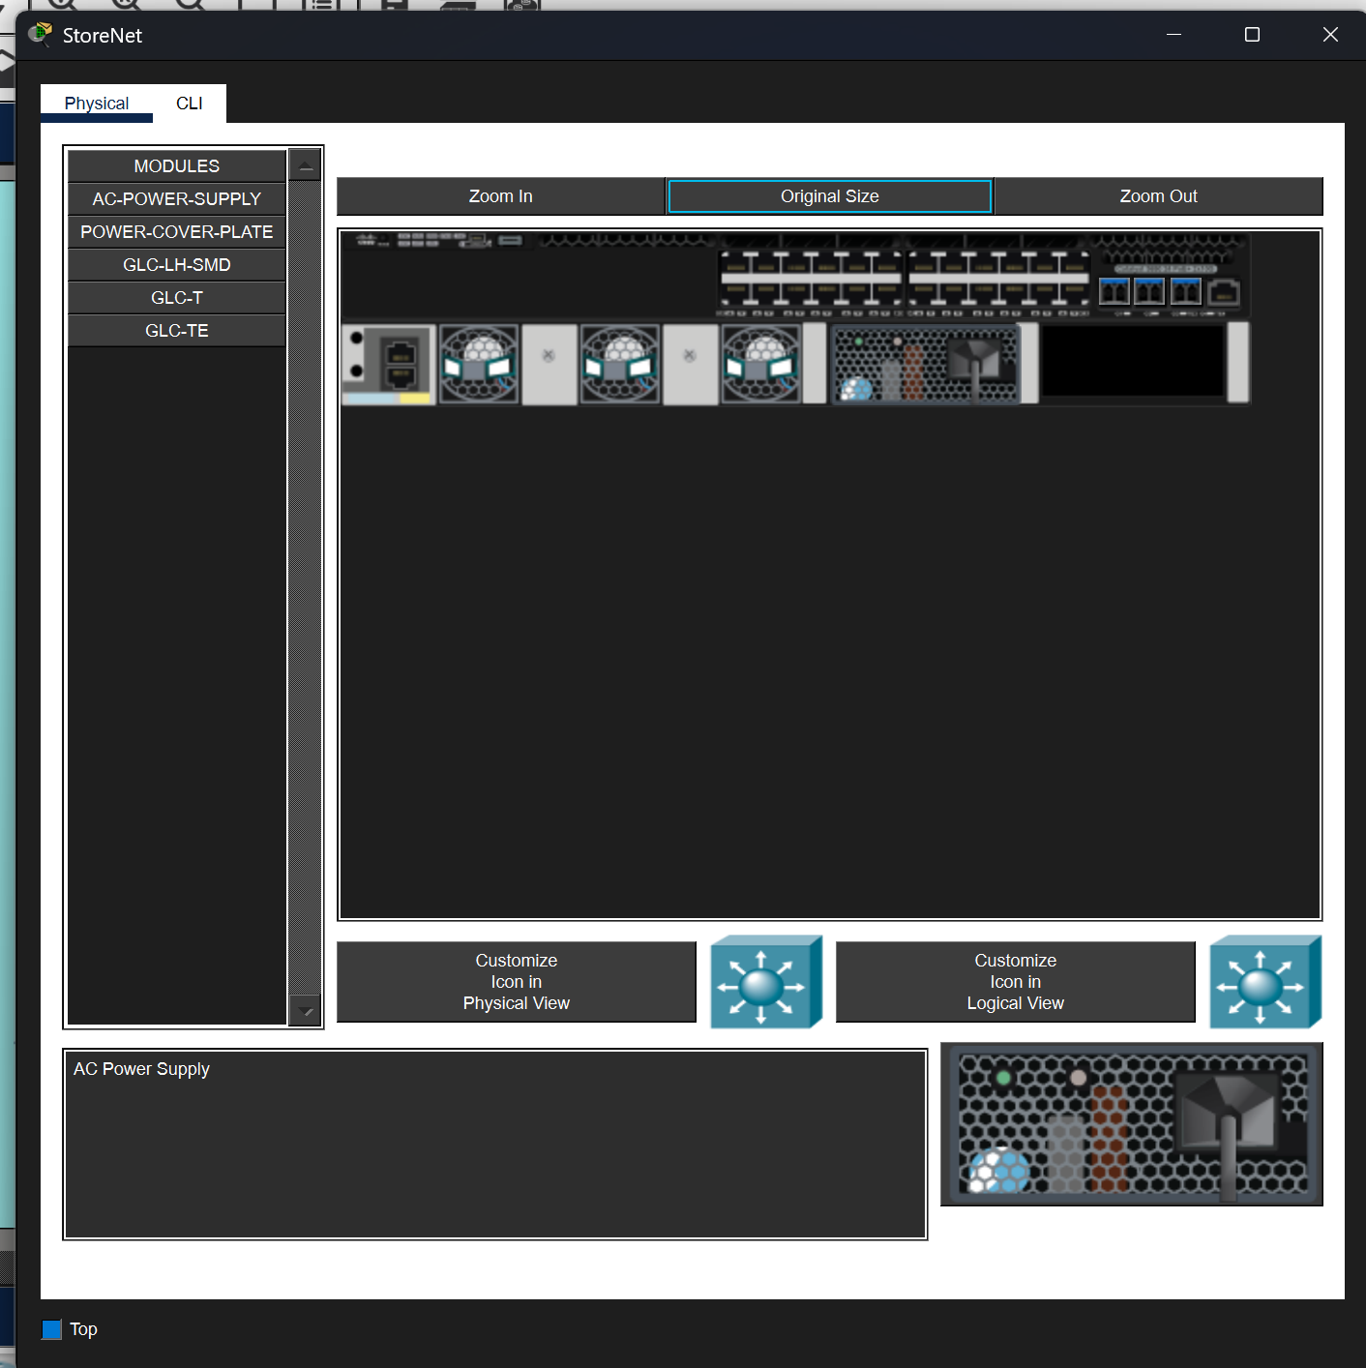
ภาพที่ 8 พอร์ต Gigabit Ethernet และโมดูล Fiber Optic SFP ของ StoreNet Switch

คำถามที่ 12: ใช้อินเทอร์เฟซและสื่อใดเชื่อมเครือข่ายร้านสาขากับสำนักงานใหญ่ และเพราะเหตุใด?
คำตอบ: ร้านสาขาเชื่อมกับ StoreNet Switch ด้วย Ethernet ผ่านสาย Fiber Optic เนื่องจากต้องเชื่อมต่อในระยะทางไกล ในสถานการณ์จริงผู้ให้บริการภายนอกมักเป็นผู้ให้บริการวงจร Fiber ดังกล่าว แต่กิจกรรมนี้ลดความซับซ้อนของ topology เพื่อการศึกษา

คำถามที่ 13: ใช้บริการ WAN ชนิดใดเชื่อม Router ของสำนักงานใหญ่กับ ISP?
คำตอบ: Router ของสำนักงานใหญ่เชื่อมต่อกับ ISP ด้วย Serial WAN connection
ภาพที่ 9 การเชื่อมต่อ Serial WAN ระหว่าง Router ของสำนักงานใหญ่กับ ISP

ส่วนที่ 3: ศึกษาการเชื่อมต่อ

คำถามที่ 14: Host ทุกเครื่องสามารถ ping หากันและสามารถ ping ไปยัง Web Server ได้หรือไม่?
คำตอบ: Host ใน Consumer WAN และ Business WAN สามารถ ping ไปยัง Web Server ได้ แต่ Host ใน Business WAN ไม่สามารถ ping ไปยัง Host ใน Consumer WAN และในทางกลับกัน Host ใน Consumer WAN ก็ไม่สามารถ ping ไปยัง Host ใน Business WAN ได้

คำถามที่ 15: การที่สองกลุ่มเครือข่ายไม่สามารถเข้าถึงกันโดยตรงถือเป็นสถานการณ์ที่ดีหรือไม่?
คำตอบ: ถือว่าเป็นสถานการณ์ที่ดี เพราะเครือข่ายภายในไม่ควรถูกเข้าถึงโดยตรงจากเครือข่ายภายนอก การแบ่งแยกดังกล่าวช่วยเพิ่มความปลอดภัย ลดพื้นผิวการโจมตี และป้องกันการเข้าถึงอุปกรณ์ภายในโดยไม่ได้รับอนุญาต

7. วิเคราะห์ผลการทดลอง
Cable และ DSL ต่างเป็นเทคโนโลยี Broadband สำหรับผู้ใช้ตามบ้าน แต่ใช้โครงสร้างพื้นฐานต่างกัน Cable ใช้สาย Coaxial ร่วมกับบริการข้อมูลและวิดีโอ จึงต้องมี Splitter ขณะที่ DSL ใช้สายโทรศัพท์และ DSL Modem เป็นตัวแปลงสัญญาณ สำหรับอุปกรณ์เคลื่อนที่ ผู้ให้บริการ Telco สามารถแจก IP address ผ่าน DHCP บนระบบ 3G/4G ได้โดยไม่ต้องเชื่อมต่อ Wi-Fi
ในเครือข่ายธุรกิจ สายทองแดงเหมาะกับการเชื่อมต่อ Ethernet ระยะใกล้ภายในพื้นที่ ส่วน Fiber Optic เหมาะกับการเชื่อมต่อระยะไกลไปยังสาขา เพราะรองรับระยะทางและแบนด์วิดท์ได้ดีกว่า การเชื่อม Router ของสำนักงานใหญ่ไปยัง ISP ใช้ Serial WAN ซึ่งเป็นตัวอย่างวงจร WAN แบบดั้งเดิม
ผล ping ยังแสดงหลักการแบ่งเขตเครือข่าย กล่าวคือ ทั้ง Consumer WAN และ Business WAN สามารถรับบริการจาก Web Server ได้ แต่ไม่สามารถเข้าถึง Host ของอีกเครือข่ายโดยตรง นโยบายดังกล่าวสอดคล้องกับหลักความปลอดภัยที่อนุญาตเฉพาะการสื่อสารที่จำเป็น

8. สรุปผล (Conclusion)
จากการทดลองสามารถระบุเทคโนโลยี WAN และสื่อกลางที่เหมาะกับผู้ใช้แต่ละประเภทได้ เครือข่ายตามบ้านใช้ Cable หรือ DSL เครือข่ายโทรศัพท์เคลื่อนที่ใช้ 3G/4G ส่วนเครือข่ายธุรกิจใช้ Ethernet ทั้งบนสายทองแดงและ Fiber Optic ร่วมกับ Serial WAN เพื่อเชื่อมต่อ ISP อุปกรณ์ Modem ทำหน้าที่แปลงสัญญาณจากโครงข่ายของผู้ให้บริการให้เป็น Ethernet สำหรับเครือข่ายภายใน
การทดสอบยืนยันว่า Host ในทั้งสองกลุ่มสามารถเข้าถึง Web Server ได้ ขณะที่ไม่สามารถ ping ข้ามระหว่าง Consumer WAN และ Business WAN ได้โดยตรง ผลนี้แสดงให้เห็นทั้งความสำคัญของการเลือกเทคโนโลยีให้เหมาะกับระยะทางและบริการ ตลอดจนการแบ่งแยกเครือข่ายเพื่อเพิ่มความปลอดภัย

